CENTRO ESTADUAL DE EDUCAÇÃO TECNOLÓGICA PAULA SOUZA
FACULDADE DE TECNOLOGIA DE INDAIATUBA
DR. ARCHIMEDES LAMOGLIA
CURSO DE TECNOLOGIA EM ANÁLISE E DESENVOLVIMENTO DE SISTEMAS
GUSTAVO FERREIRA GUIMARÃES

Laboratório de Engenharia de Software
INDAIATUBA
2026

CENTRO ESTADUAL DE EDUCAÇÃO TECNOLÓGICA PAULA SOUZA
FACULDADE DE TECNOLOGIA DE INDAIATUBA
DR. ARCHIMEDES LAMOGLIA
CURSO DE TECNOLOGIA EM ANÁLISE E DESENVOLVIMENTO DE SISTEMAS
SYSVIEW
Sistema de monitoramento e gerenciamento remoto de computadores Windows
INDAIATUBA
2026

1 IDENTIFICAÇÃO DO PROJETO
Título do sistema
SysView — Sistema de Monitoramento e Gerenciamento Remoto

Empresa / cliente
Projeto acadêmico — ambiente de redes de computadores

Problema identificado
A verificação manual de computadores pode exigir testes individuais, dificultando a identificação rápida de falhas e o acompanhamento do estado das máquinas.

Grupo e integrantes (nome completo · e-mail · função no projeto)
Gustavo Ferreira Guimarães - gustavo.guimaraes@aluno.cps.gov.br - Desenvolvedor

Repositório GitHub (URL pública)
https://github.com/gustavofeguimaraes/sysview

Stack tecnológica utilizada
Python 3.14; PySide6; MySQL Server 8.4.11; Windows; Git 2.52; VS Code; pytest. Aplicação desktop em desenvolvimento com Agent TCP autenticado.

2 ESCOPO E REQUISITOS

2.1 Escopo do sistema
O que o sistema FAZ (dentro do escopo):
Cadastrar, listar e selecionar computadores Windows
Monitorar localmente CPU, memória, disco, rede, processos e serviços
Consultar informações locais do computador e conexões de rede
Comunicar-se com Agent local por TCP autenticado (HMAC-SHA256)
Persistir cadastro de dispositivos no MySQL

O que o sistema NÃO FAZ (fora do escopo):
Aplicativo Android na primeira versão
Controle gráfico remoto completo da área de trabalho
Suporte a Linux na primeira versão

2.2 Requisitos Funcionais — RF
[Mínimo 5. Formato: O sistema deve…]
ID | Descrição | Prioridade
RF01 | O sistema deve autenticar requisições enviadas ao Agent; autenticação de usuários no painel permanece prevista. | Alta
RF02 | O sistema deve cadastrar e listar computadores. | Alta
RF03 | O sistema deve verificar a conectividade do Agent; disponibilidade remota entre computadores ainda depende de integração e segurança de rede. | Alta
RF04 | O sistema deve exibir CPU, memória e disco localmente; exibição de métricas de dispositivos remotos está em evolução. | Alta
RF05 | O sistema deve registrar informações de dispositivos no MySQL; histórico persistente de medições permanece previsto. | Média
RF06 | O sistema deve permitir ações remotas autorizadas; execução de comandos que alteram o sistema ainda não implementada. | Média

2.3 Requisitos Não-Funcionais — RNF
[Mínimo 3. Desempenho, segurança, usabilidade, disponibilidade.]
ID | Descrição | Categoria
RNF01 | A interface deve ser simples e compreensível. | Usabilidade
RNF02 | A autenticação HMAC-SHA256 protege requisições do Agent local; TLS, autenticação de respostas e controle de usuários permanecem pendentes. | Segurança
RNF03 | O monitoramento deve buscar baixo consumo de recursos. | Desempenho
RNF04 | A primeira versão deve operar em Windows. | Compatibilidade

2.4 Regras de Negócio — RN
[Mínimo 2. Restrições e políticas do domínio.]
ID | Descrição
RN01 | Somente usuários autorizados podem executar ações remotas.
RN02 | Cada computador cadastrado deve possuir identificação única.
RN03 | Falhas de comunicação não devem ser apresentadas como máquina desligada sem verificação adicional.

3 MODELAGEM DE PROCESSOS (BPMN)
Diagrama AS-IS do processo manual de verificação. Ilustração preliminar, sujeita à validação do processo real.

Descrição resumida do processo mapeado
AS-IS: técnico identifica computadores, consulta IP, testa conectividade manualmente, registra resultado e repete para os demais equipamentos. Representa um cenário de referência a validar com o processo real.

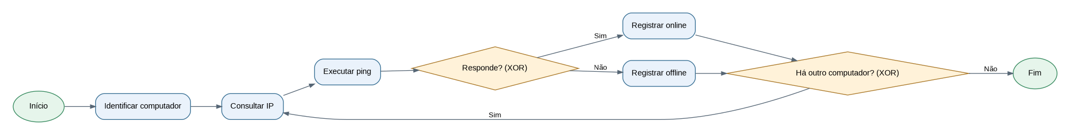

4 DIAGRAMAS UML
Diagramas iniciais de análise; revisar a notação UML antes da entrega final.

4.1 Diagrama de Casos de Uso
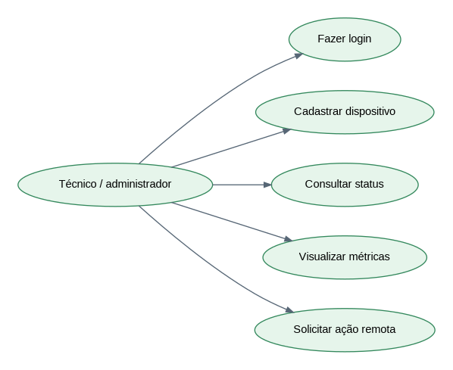
Descrição
Casos de uso implementados parcialmente: cadastrar/listar/selecionar dispositivos, visualizar métricas locais e consultar dados do sistema. Login de usuário e comandos remotos permanecem previstos.

4.2 Diagrama de Classes
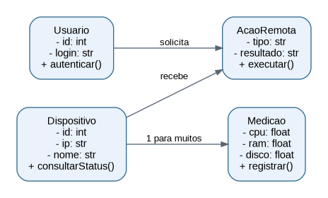
Descrição
Modelo UML conceitual proposto. As classes desenhadas não correspondem necessariamente aos nomes ou às entidades reais do código; validar com a implementação e o esquema MySQL.

4.3 Diagrama de Sequência
[Mínimo 2 diagramas — um por caso de uso crítico.]
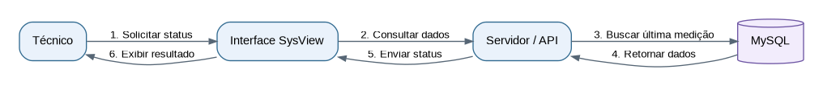
Caso de uso representado
Sequência ilustrativa de consulta, ainda não validada como fluxo remoto completo. A comunicação TCP autenticada com o Agent foi testada localmente.

[Segundo diagrama de sequência pendente: cadastrar computador.]
Caso de uso representado
Segundo diagrama de sequência (cadastrar computador) ainda pendente. A tela de cadastro de dispositivos foi implementada, mas o diagrama deve ser atualizado.

4.4 Diagrama de Atividades
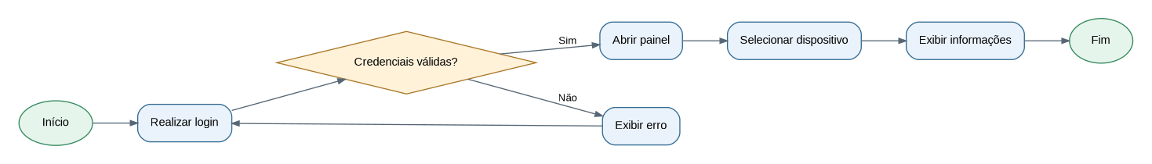
Descrição
Fluxo conceitual. A interface local permite selecionar alvo; um dispositivo remoto ainda não conectado não deve ser exibido como desligado.

5 MODELAGEM DO BANCO DE DADOS

5.1 Diagrama Entidade-Relacionamento (DER Conceitual)
Modelo conceitual proposto; reproduzir e validar no brModelo 3.
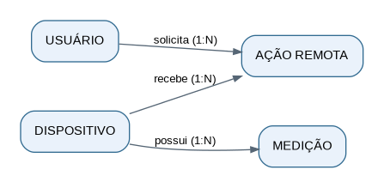

5.2 Modelo Lógico Relacional
Modelo lógico proposto; validar no MySQL Workbench.
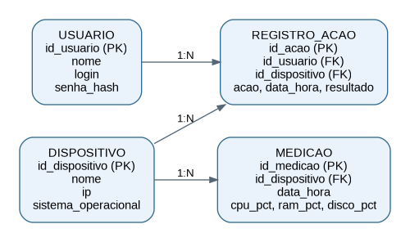

5.3 Dicionário de Dados
[Para cada tabela principal: nome do atributo, descrição, tipo, PK/FK.]
Tabela | Atributo | Tipo | Descrição | PK/FK
usuarios | id_usuario | INT | Identificador do usuário | PK
usuarios | login | VARCHAR | Nome de acesso
computadores | id_computador | INT | Identificador do equipamento | PK
computadores | endereco_ip | VARCHAR | Endereço IP cadastrado
medicoes | id_medicao | INT | Identificador da medição | PK
medicoes | id_computador | INT | Computador monitorado | FK

6 ARQUITETURA DE SOFTWARE

6.1 Visão geral e padrão arquitetural
Padrão utilizado (ex: MVC, camadas, microsserviços) e justificativa
Arquitetura em camadas em desenvolvimento: interface desktop PySide6 (main.py e app/ui) → fontes de dados e transporte remoto (app/data/sources) → MySQL (app/data/database); Agent Windows (app/agent) com protocolo JSON/TCP e autenticação HMAC-SHA256. Monitoramento local operacional; integração remota em evolução.

6.2 Stack tecnológica
Camada | Tecnologia | Versão | Justificativa
Aplicação | Python | 3.14 | Aplicação desktop Python com interface PySide6
Banco de dados | MySQL Server | 8.4.11 | Armazenamento relacional
Sistema operacional | Windows | Windows (ambiente de desenvolvimento) | Plataforma inicial
Versionamento | Git | 2.52 | Controle de versões
IDE | VS Code | Em uso | Edição e depuração

6.3 Diagrama da arquitetura
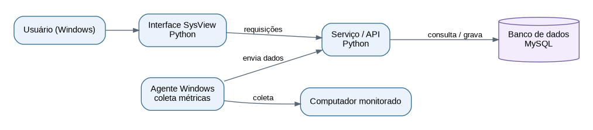

7 PLANO E RESULTADO DE TESTES

7.1 Escopo dos testes
O que será testado (funcionalidades cobertas)
Executados: testes automatizados de componentes, transporte, protocolo e Agent; testes de requisições assinadas, rejeição de assinaturas inválidas e prevenção de replay. Fluxo real de ping autenticado também confirmado.

O que está fora do escopo dos testes
Fora desta etapa: Android, Linux e acesso gráfico remoto.

7.2 Ambiente de testes
Item | Especificação
SO | Windows — versão a confirmar
Python | 3.14 (instalado anteriormente)
MySQL | 8.4.11 (serviço MySQL84 confirmado)
Ambiente | VS Code e .venv previamente configurados

7.3 Casos de teste
Resultados reais registrados em 22/10/2026: 151 testes aprovados (pytest), incluindo 5 testes do Agent no arquivo tests/test_agent_client.py. Resultados manuais específicos não foram presumidos.
ID | Funcionalidade | Entrada | Resultado esperado | Resultado obtido | Status
CT01 | Conexão MySQL | Credenciais configuradas | Conectar ao banco sysview | Conexão configurada e utilizada no desenvolvimento | Verificado no desenvolvimento
CT02 | Cadastro de dispositivos | Dados de computador | Cadastrar e listar dispositivo | Tela de cadastro/listagem implementada; validação de cenário completo não documentada | Implementado / validar fluxo
CT03 | Ping Agent autenticado | Assinatura HMAC válida | Responder pong | Resposta success=True e payload message=pong | Aprovado
CT04 | Segurança do Agent | Requisição sem assinatura / inválida / repetida | Rejeitar requisições | Testes automatizados de rejeição e replay aprovados | Aprovado
CT05 | Suíte automatizada | python -m pytest tests/ -q | Testes sem falhas | 151 passed, 0 failed em 22/10/2026 | Aprovado

7.4 Conclusão dos testes
Resumo dos testes realizados, bugs encontrados e status final
Em 22/10/2026, a suíte pytest registrou 151 testes aprovados e nenhuma falha. Foi confirmado ping autenticado real com success=True e message=pong. Os testes antigos foram adaptados à assinatura HMAC, e três verificações de segurança foram adicionadas. O Agent permanece limitado a 127.0.0.1; acesso remoto entre computadores, TLS, autenticação das respostas, login de usuários e ações de controle continuam pendentes.

8 MANUAL DO SISTEMA

8.1 Requisitos para execução
Item | Especificação
Sistema operacional | Windows
Python | 3.14
Banco | MySQL 8.4.11
Ferramentas | VS Code e Git 2.52

8.2 Como instalar e executar
Instruções do ambiente de desenvolvimento atualmente utilizado; instalação para terceiros ainda requer documentação de dependências, configuração de banco e empacotamento.
Pré-requisitos (softwares, versões, variáveis de ambiente)
Windows, Python 3.14, ambiente virtual .venv, dependências do projeto (incluindo PySide6 e pytest), MySQL 8.4.11. Variáveis SYSVIEW_DB_USER, SYSVIEW_DB_PASSWORD e SYSVIEW_AGENT_SECRET. Nunca versionar senhas ou segredos.

Passo 1
Abrir a pasta do projeto SysView no VS Code.

Passo 2
Ativar o ambiente virtual .venv no terminal do projeto.

Passo 3
Verificar o serviço MySQL84 e o banco sysview.

Passo 4
No terminal com .venv ativo, iniciar a interface por python main.py. Para o Agent local, configurar SYSVIEW_AGENT_SECRET (mínimo de 32 caracteres), executar python -m app.agent.server. O cliente precisa da mesma chave. Rodar testes por python -m pytest tests/ -q.

8.3 Principais funcionalidades
Funcionalidades existentes e limites atuais, conforme implementação e testes registrados até 22/10/2026.
Funcionalidade 1 — como usar
Cadastro e listagem de dispositivos: acessar a página Dispositivos na interface desktop, preencher os dados e consultar a lista; a persistência utiliza MySQL. Testes de ponta a ponta devem ser validados no ambiente final.

Funcionalidade 2 — como usar
Seleção de dispositivo: usar Selecionar alvo e Voltar ao local. O monitoramento local continua disponível; o alvo remoto ainda não conectado é apresentado como não conectado, sem afirmar que a máquina está desligada.

Funcionalidade 3 — como usar
Métricas: as páginas da interface exibem informações locais de CPU, memória, disco, rede, conexões, processos e serviços. O Agent oferece consultas de leitura via protocolo JSON/TCP; o ping autenticado foi validado localmente.

8.4 Problemas conhecidos e solução
Problema | Causa provável | Solução
MySQL indisponível | Serviço parado | Verificar MySQL84
Ambiente virtual inativo | .venv não ativado | Ativar .venv
Falha de conexão | IP inacessível | Conferir rede e IP

9 SITUAÇÃO ATUAL DO DESENVOLVIMENTO
O SysView é um projeto acadêmico em desenvolvimento. A versão atual já dispõe de interface desktop, monitoramento local e comunicação autenticada com o Agent na própria máquina. Não se trata ainda de um produto de controle remoto pronto para distribuição.

9.1 Funcionalidades implementadas
• Interface gráfica PySide6 com páginas de Dashboard, Computador, CPU, Memória, Disco, Rede, Conexões, Processos, Serviços e Dispositivos.
• Cadastro, listagem e seleção de dispositivos, com integração ao MySQL.
• Monitoramento e visualização de informações locais de hardware, sistema e rede.
• Agent TCP com protocolo JSON e ações de consulta: ping, agent_info, system_info, cpu_info, memory_info, disk_info, network_info, network_connections, processes, process_info e services.
• Autenticação de requisições por HMAC-SHA256, timestamp e nonce; rejeição de assinaturas inválidas e requisições repetidas.

9.2 Estrutura técnica principal
• main.py — entrada da aplicação desktop.
• app/ui/main_window.py e app/ui/devices_page.py — interface e dispositivos.
• app/data/database/connection.py — conexão com MySQL.
• app/data/sources/remote_transport.py — cliente TCP autenticado.
• app/agent/server.py, handlers.py, protocol.py e auth.py — servidor, ações, protocolo e assinatura.
• tests/ — suíte automatizada executada com pytest.

9.3 Evidências de teste
Execução registrada em 22/10/2026: python -m pytest tests/ -q → 151 passed. O conjunto tests/test_agent_client.py → 5 passed. A chamada RemoteTransport("127.0.0.1").send_request("ping", "teste-auth-001") retornou success=True e payload {"message": "pong"}. Antes da atualização do cliente, a tentativa sem assinatura foi rejeitada pelo Agent.

9.4 Limitações e próximos passos
• A porta do Agent permanece vinculada a 127.0.0.1:8765, sem exposição à rede externa.
• HMAC autentica requisições, mas não criptografa o tráfego nem autentica as respostas. Antes de habilitar acesso entre computadores, implementar TLS, validação de identidade e gerenciamento seguro de chaves.
• Autenticação de usuários e permissões no painel, registro persistente de medições, histórico de ocorrências e execução de ações remotas permanecem como requisitos em evolução.
• Diagramas BPMN, UML e DER deste documento representam modelos preliminares e devem ser alinhados ao código e ao esquema real do MySQL.
• Manual de instalação para terceiros, empacotamento e validação em mais de uma máquina ainda estão pendentes.

9.5 Segurança de configuração
A variável SYSVIEW_AGENT_SECRET deve conter chave aleatória com no mínimo 32 caracteres e estar disponível no processo do Agent e no cliente. Para testes locais, ambos devem usar a mesma chave. Não compartilhar o valor em mensagens, capturas de tela ou repositórios. Segredos eventualmente divulgados devem ser substituídos.

